金鹏期货2019年系列沙龙第二期圆满结束
为进一步加强广大投资者及客户对期权投资的了解，4月20日，金鹏期货经纪有限公司在总部会议室举办了2019年第二次沙龙活动。本次活动邀请了金鹏期货拥有多年期权实操经验的期权专家石宇老师为大家讲解期权实操，来自各行业的投资者、企业家近20余人参加活动。
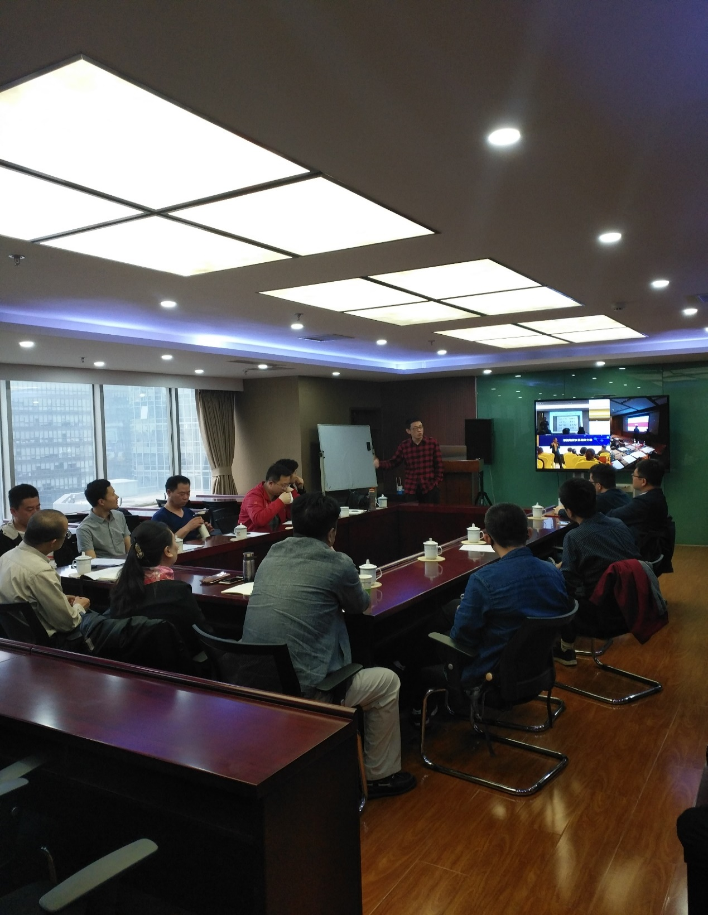
在上次举办首期沙龙活动成功经验的基础上，公司围绕期权实操这一主题，再次精心策划了本场沙龙。会上，石老师先是对期权的前景进行展望，他认为未来期权在金融投资领域将占据越来越大的比重，随后他根据多年的期权实操经验以及成功案例，与大家分享了各种期权的操作方法和操作技巧。
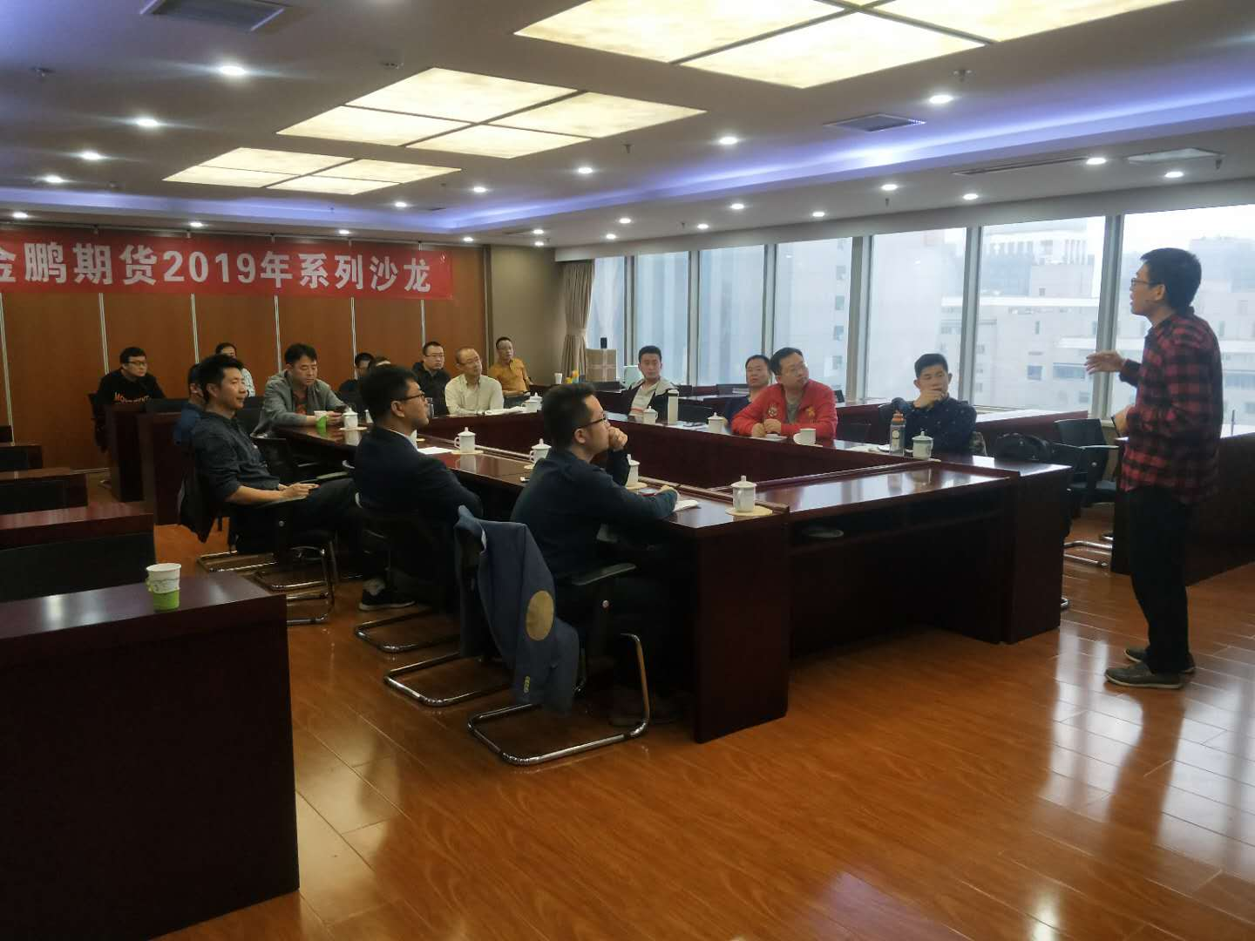
大家都意犹未尽，纷纷表示在这一次思维碰撞中，收获了很多知识。为此，我们公司专门组建了活动微信群，便于大家在活动结束后进一步深入交流、加强沟通,并向所有参加人员发放了意见调查表，及时收集大家对本次活动的评价和意见建议，以改进会务工作，提升服务质量和体验，为办好下一次沙龙活动积累经验。我们旨在让客户每次都能学到更深入的投资知识，并融会贯通地运用到实战中去。
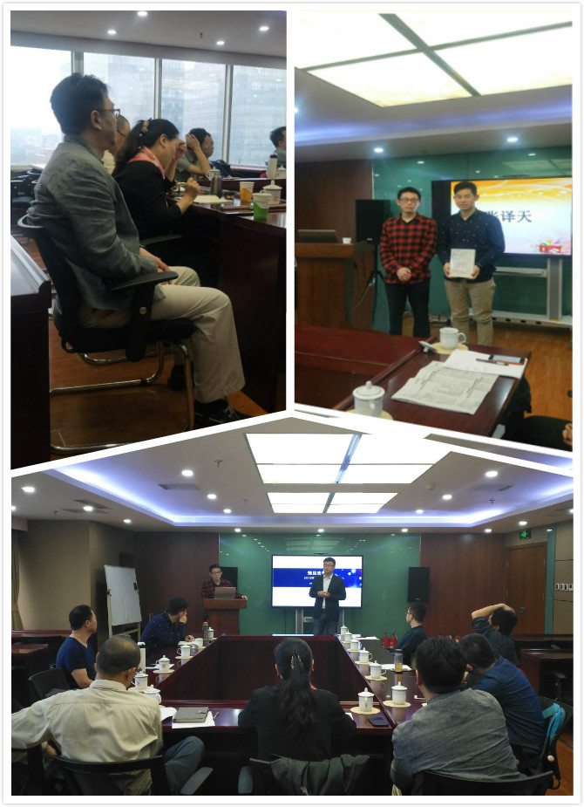
沙龙还增加了抽奖及午餐会环节，在午餐会上，石老师还与大家热烈的探讨期权方面的专业知识，大家畅所欲言，纷纷表示这次沙龙内容很接地气，并且收获了很多干货知识，并表示希望可以持续的跟踪学习。金鹏期货经纪有限公司本着对客服负责，对未来负责的态度，根据广大投资者的实际需求，将组织更多、更有质量的沙龙培训，以回报广大投资者的信任与支持。

